

**ЭПМ**

**ПАСПОРТ**

**НА КОРПУС ЭЛЕКТРОЩИТОВОГО ОБОРУДОВАНИЯ**

**Щит распределительный навесной**

**с монтажной панелью IP31**

Московская обл, г.о. Орехово-Зуевский, д Кабаново, тер. Индустриальный парк Кабаново, д. 1.

Тел: +7(903) 000-16-37

*Гарантийные обязательства:*

Установленный срок службы до замены - не менее 20-ти лет, с возможной заменой отдельных комплектующих. Предельным состоянием считаем физический износ, при котором проведение восстановительных работ нецелесообразно.

При соблюдении потребителем условий транспортирования, хранения и эксплуатации, гарантийный срок эксплуатации изделия – 3 года со дня продажи.

Изготовитель осуществляет гарантийное обслуживание изделий, вышедших из строя, на следующих условиях:

* В течение гарантийного срока Изготовитель обязуется осуществлять гарантийный ремонт изделия в случае обнаружения заводского брака.
* Гарантия осуществляется при предъявлении паспорта изделия.

Изготовитель оставляет за собой право прервать гарантию в следующих случаях:

* самостоятельный ремонт, изменение комплектности изделия.
* нарушение правил эксплуатации и режимов, приводящих к потере работоспособности изделия.
* внешние повреждения, повлекшие за собой потерю работоспособности изделия.

*Транспортирование и хранение:*

Транспортировка изделия в соответствии с ГОСТ 23216-78. Упаковка с корпусом при транспортировке должна быть закреплена любым способом, исключающим ее перемещение внутри транспорта. Транспортировать упакованные изделие можно всеми видами крытых транспортных средств (автомобильным, железнодорожным, речным, авиационным и др.) в соответствии с действующими на данном виде транспорта правилами перевозок при температуре воздуха (-50…+50) С. Транспортная тара предохраняет корпуса от прямого воздействия атмосферных осадков и пыли при транспортировании. По согласованию с заказчиком, поставка возможна крытым транспортным средством без упаковки.

*Сведения о реализации:*

Изделие не имеет ограничений по реализации.

Дата изготовления маркируется на упаковке корпуса.

|  |  |
| --- | --- |
|  |  |

-4-

*Назначение:*

* Корпуса предназначены для сборки электросилового оборудования: устройств автоматики, управления, силового оборудования. Используются для электромонтажа в жилых, административных, торговых и производственных зданиях.

*Технические характеристики:*

|  |  |
| --- | --- |
| Вид установки | Навесное, напольное |
| Тип покрытия | Эпоксиполиэфирная порошковая шагрень |
| Цвет покрытия | RAL 7035 |
| Степень защиты | IP 31 |
| Толщина металла корпуса, мм | 0,8 ± 0,1, 1± 0,1 (ГОСТ 16523-97) |
| Тип климатического исполнения | У, УХЛ – категория 4 |

*Условия эксплуатации:*

Изделия предназначены для эксплуатации в следующих условиях:

* Группа условий эксплуатации в части воздействия механических факторов - М1, М6, М13 согласно ГОСТ 17516.1.
* Высота над уровнем моря по ГОСТ 15150-69 не более 2000 метров
* Рабочее положение в пространстве - вертикальное, с допустимым отклонением от него в любую сторону не более чем 5%
* Атмосферные условия при внутренней установке соответствует виду климатического исполнения изделия по ГОСТ 15150-69.
* Окружающая среда – не взрывоопасная, не содержащая токопроводящей пыли, агрессивных газов и паров в концентрациях, разрушающих металлы и изоляцию.
* Температура окружающего воздуха при внутренней установке соответствует виду климатического исполнения изделия по ГОСТ 15150-69.
* К монтажу и обслуживанию корпуса допускается персонал, прошедший подготовку и имеющий разрешение в соответствии с «Правилами технической эксплуатации электроустановок потребителей» и «Правилами техники безопасности при эксплуатации электроустановок потребителей» и имеющих квалификационную группу по технике безопасности не ниже III группы до 1000 В.
* Допускается выполнение коммутационных операций и замена плавких вставок предохранителей на оперативной поверхности корпуса неквалифицированным персоналом.

-2-

*Сертификат изделия:*

Изделие сертификации не подлежит и паспорт изделия являются определяющими нормативными документами.

*Комплектность изделия:*

|  |  |
| --- | --- |
| Знак-наклейка «Осторожно! Электрическое напряжение» | + |
| Знак-наклейка «Заземление» | + |
| Замок и комплект ключей | + |
| Корпус металлический | + |
| Монтажная панель | + |
| Провод заземления | + |

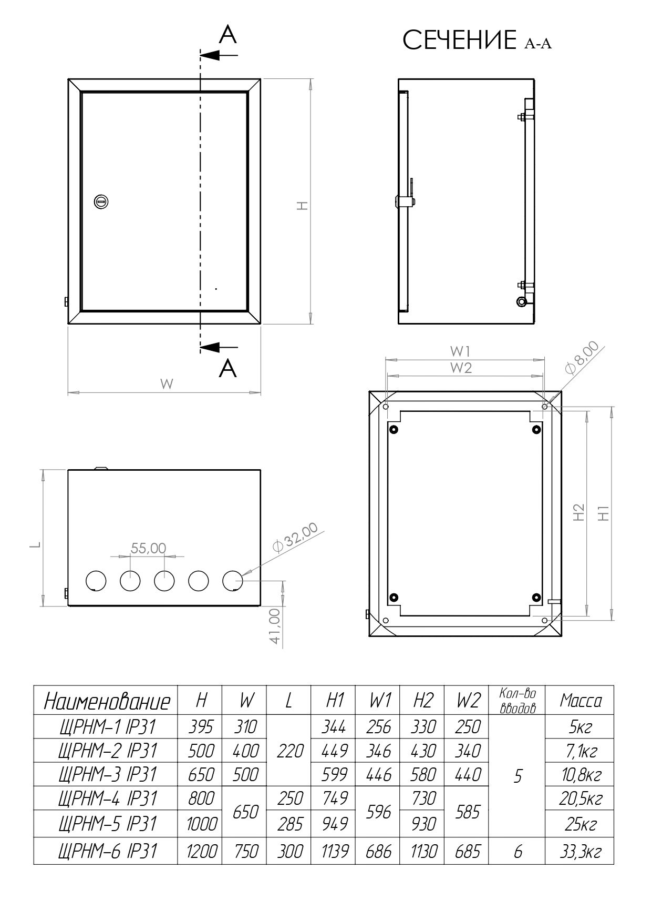

-3-